

**Téma: PEKNATASKA.CZ** je webová aplikace, jde o projekt věnovaný domácí šité tvorbě a preferenci barev.  
Součástí aplikace bude test, který bude vyhodnocovat, jaký upřednostňujete barevný styl a doporučí Vám možnosti kombinovat barvy nebo vzory v rámci Vašeho stylu, pro zvýšení elegance a sladění Vašeho stylu.   
 Do Webové aplikace bude také možné vkládat komentáře a podněty do diskuse.

Něco o nás:

**Co mě na webovém vývoji zajímá a baví:** Líbí se mi hlavně práce s HTML a CSS, ráda vidím brzy výsledky práce. Jsem kreativně založená, proto je mi blízké UX.

Jaké máte dovednosti a zkušenosti:

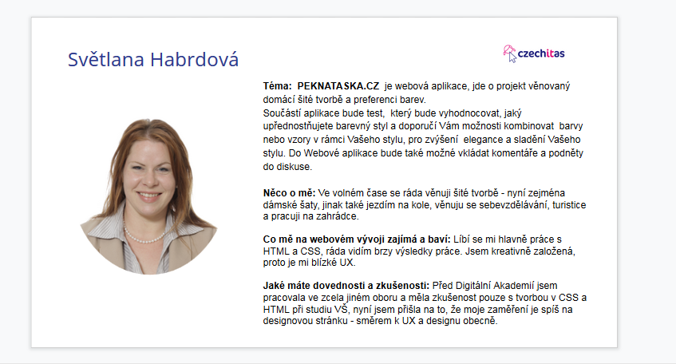  
**Téma:  PEKNATASKA.CZ**  je webová aplikace, jde o projekt věnovaný domácí šité tvorbě a preferenci barev.

Součástí aplikace bude test,  který bude vyhodnocovat, jaký upřednostňujete barevný styl a doporučí Vám možnosti kombinovat  barvy nebo vzory v rámci Vašeho stylu, pro zvýšení  elegance a sladění Vašeho stylu.

 Do Webové aplikace bude také možné vkládat komentáře a podněty do diskuse.

**Něco o mě**: Ve volném čase se ráda věnuji šité tvorbě - nyní zejména dámské šaty, jinak také jezdím na kole, věnuju se sebevzdělávání, turistice a pracuji na zahrádce.

**Co mě na webovém vývoji zajímá a baví**: Líbí se mi hlavně práce s HTML a CSS, ráda vidím rychle výsledky práce. Jsem kreati

vně založená, proto je mi blízké UX.

**Jaké máte dovednosti a zkušenosti**: Před Digitální Akademií jsem pracovala v jiném oboru a měla jsem zkušenost pouze s CSS a HTML při studiu VŠ, v poslední době jsem přišla na to, že moje zaměření je spíš na designovou stránku - směrem k UX a designu obecně.

1. Samé nebarevné zvolí = KONZERVA + Doporučuju zařadit menší výraznější doplňky které dodají eleganci celému outfitu
2. Divoké barvy & vzory = Zdá se, že máte rád/a veselý a svěží styl + Pro zvýšení elegance a univerzálnosti doporučuji doplňky spíš jenobarevné bez vzoru, matné.
3. Kombinace = Vyvážený styl, vyznáte se, pravděpodobně „není co víc radit“, víte sami dobře, že nejlepšího outfitu doáhnete kombinací méně výrazných prvný s výraznějšími. ☺

TEST O sečení:

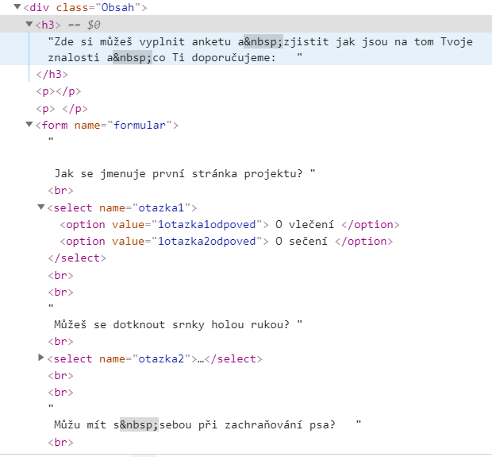 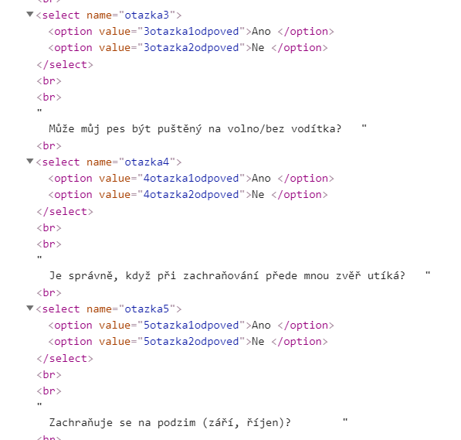 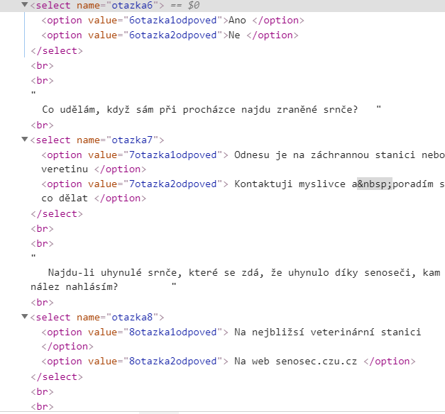 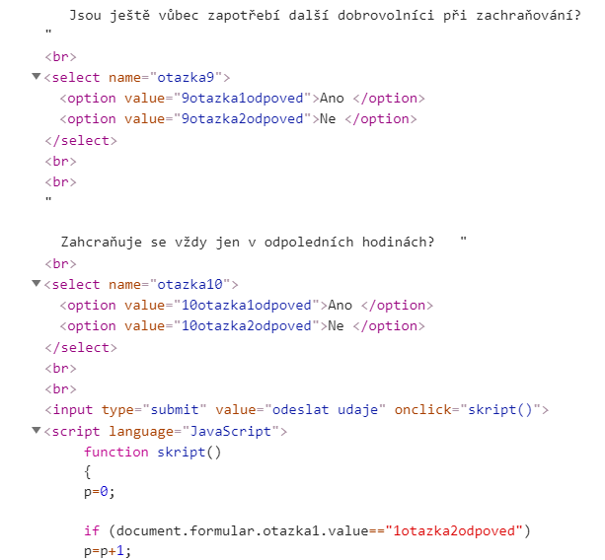 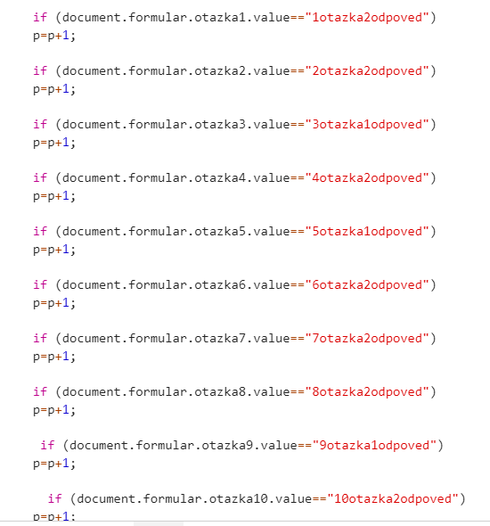 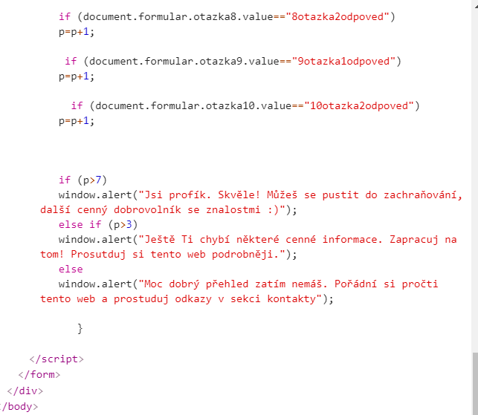

0-2 = KONZERVA ABSOLUTNÍ (VŠECHNY VYBLITÉ DOSTANOU ODNOTU 0, max. 2 budou

**TEST**

**3 od každého? = max.9 látek => OTÁZKY!!!**

(spíše) KONZERVATIVNÍ **= hodnota 0 bodů** (max. 1 bod = 0-1 bod)

(spíše) elegantní/UNI = **hodnota 1 bod** (celk. 2-4 bodů) TJ. 2X Konzerva+1 divoká / u UNI + 1 konzerva / 2 divoká + i konzerva

(spíše) Divoké = **2 body** (celk.5-6 bodů) TJ. 2 DIVOKÉ + 1 uni

Z jaké látky by sis koupil/a kabát?

1. Konzervativní  
   B-Univerzální  
   C-pestrý

1)kabát  
2) kalhoty / sukni  
3) košili / halenku/svetr

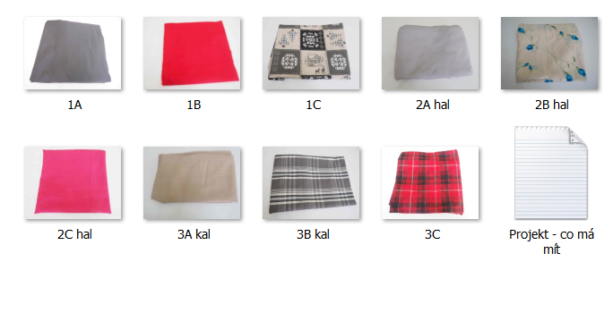

 x